Personalien
Vorname, Name:* *Pflichtfelder
Geschlecht:*
Geburtsdatum:*
Strasse:*
PLZ / Ort:*
Mobile:
Mobile Eltern:
Sozialversicherungs-Nr.:*
E-Mailadresse:*

Abteilung:*
Eintrittsdatum:

Mit der Unterschrift bestätigt die Person resp. deren gesetzliche Vertretung die unten aufgeführten Hinweise (ab Seite 2) zur Kenntnis genommen zu haben und erklärt sich damit einverstanden.

Name, Vorname unterschreibende Person:

Ort, Datum: Unterschrift:

Das vollständig ausgefüllte Formular geht an Abteilungsleiter/-in Leitung Finanzen

Wichtige Hinweise
Austritt
Ein Austritt kann nur erfolgen, sofern dieser 15 Tage vor der GV schriftlich eingereicht wird. Andernfalls muss der volle Jahresbeitrag bezahlt werden und der Austritt wird um ein Vereinsjahr hinaus verschoben.

Datenschutz und -bearbeitung
Der Turnverein Bettlach registriert die aufgeführten Personendaten sowohl in der Vereinsdatenbank als auch in der Datenbank des Schweizerischen Turnverbandes STV und bearbeitet sie für Vereinszwecke (Helferlisten, Kommunikationsmassnahmen, usw.) weiter. Der TV Bettlach bietet für Kinder und Jugendliche bis 20-jährig Jugend+Sport (J+S)-Aktivitäten an. Damit das Programm J+S korrekt gesteuert und die Beiträge rechtmässig verteilt werden können, werden die gemeldeten Daten der Kinder und Jugendlichen von J+S-Aktivitäten zusätzlich in der Nationalen Datenbank für Sport (NDS) erfasst und bearbeitet. Für diese Erfassung wird zwingend die AHV-Nummer und das Geburtsdatum benötigt. Die Bekanntgabe der Daten basiert auf Art. 11 des Bundesgesetzes über die Informationssysteme des Bundes im Bereich Sport (IBSG). Weiterführende Informationen zur Datenbearbeitung und zum Datenschutz bei J+S und damit auch beim TVB sind hier zu finden:

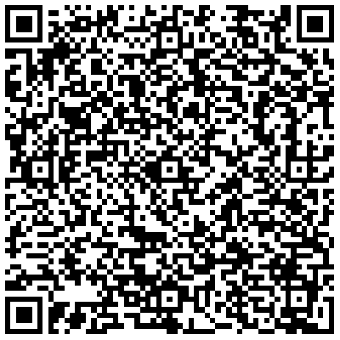
Informationsblatt Datenschutz (J+S) Häufig gestellte Fragen (J+S)

